Взаимодействие параллельных процессов

Лекции: Рязанова Н.Ю. Часть 1.

- Проблемы взаимодействия параллельных процессов

Взаимодействие параллельных процессов, выполняемых реально параллельно, когда они одновременно выполняются на разных процессорах или выполняемых квази параллельно, когда они поочередно выполняются на одном, включает в себя: взаимодействие, т.е. обработку одних и тех же данных или конкуренцию за владение одними и теми же ресурсами.
Важно отметить, что процессы являются асинхронными, т.е. они выполняются с собственной скоростью, что означает невозможность предсказания в какой момент процесс дойдет до определенной точки выполнения. Обеспечение взаимодействия асинхронных процессов необходимыми средствами является одной из задач операционных систем.

Принципы и проблемы параллелизма

Параллелизм – может быть виртуальным или квази- - это чередование процессов во времени, чтобы создать видимость одновременного выполнения на одном процессоре. Такой параллелизм отличается от параллелизма, который предполагает подлинное одновременное выполнение на нескольких процессорах. Это особенно ясно видно, если рассмотреть не уровень наблюдения пользователя, а нижний уровень – выполнение команд программного кода.
На уровне команд;
- Последовательное выполнение процессов:
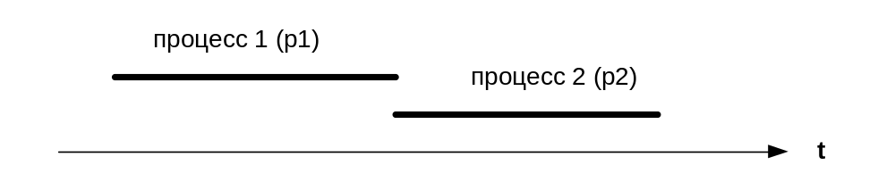
Рис.1 Сначала выполняется процесс p1 команда за командой, затем p2
- Квази параллельное выполнение процессов (один процессор):

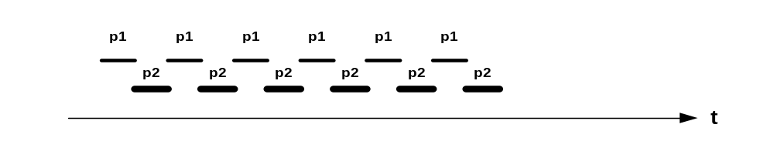
Рис.2 Определенный интервал времени выполняется процесс p1, затем выделенный интервал времени выполняется процесс p2 на одном и том же процессоре


Рис.3 Реальная параллельность или перекрытие (несколько процессоров): команды процессов p1 и p2 выполняются одновременно на разных процессорах

Чередование или одновременное выполнение (перекрытие) только на первый взгляд отличаются друг от друга. Потенциально перекрытие может повысить скорость выполнения процессов, но только потенциально. В обоих случаях процессы выполняются независимо друг от друга с собственными скоростями (асинхронно), что не позволяет предсказать относительную скорость выполнения асинхронных процессов.
Однако вопросы и проблемы, возникающие в связи с этими двумя видами параллелизма, в значительной степени совпадают:
• безопасное совместное использование разделяемых ресурсов;
• синхронизация выполнения процессов при их взаимодействии;
• обнаружение ошибок программирования может быть значительно затруднено, потому что контексты, в которых возникают ошибки, не всегда могут быть легко воспроизведены.
С точки зрения управления параллельными асинхронными процессами, как в однопроцессорных системах, так и в SMP возникают одни и те же проблемы:
- взаимоисключение процессов при доступе к разделяемым ресурсам;
- синхронизация параллельных асинхронных процессов;
- бесконечное откладывание и взаимоблокировка процессов.
Причем третья проблема появляется как следствие первых двух.
Эти же проблемы возникают и в многопоточных приложениях.

Примеры взаимодействия параллельных асинхронных процессов
Рассмотрим следующую ситуацию. Два параллельных процесса p1 и p2 ( потока ) изменяют значение одной и той же глобальной переменной S, например прибавляют к ней соответственно значения delta_p1 и delta_p2. Третий процесс должен получить результирующее значение этой переменной, используя ее для своих дальнейших вычислениях рис 4.1.
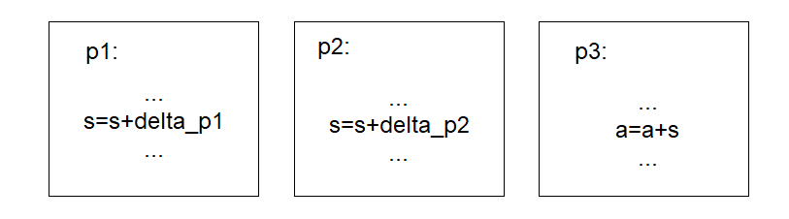
Рис.4
Здесь возникает сразу две проблемы. Первая связана с изменением значения переменной. Допустим, что оба процесса одновременно будут пытаться изменить значение переменной S. Очевидно, что в этой «гонке» процессор получит только один процесс, допустим, что это процесс p2. Операция изменения значения S не является неделимой. Более того она требует выполнения целого ряда машинных команд. Поэтому вполне вероятно, что процесс обратившись к переменной delta_p2 и сложив это значение с S будем принудительно прерван или прерыванием по таймеру, или каким-либо прерыванием ввода-вывода и не успеет занести это значение в S. Обслуживание прерывания займет некоторое время и выделенный p2 квант процессорного времени закончиться. Затем процессор получит процесс p1. Он сможет без препятствий выполнить сложение. Затем квант процессорного времени получает третий процесс. Он использует S в своих вычислениях. Но величина S будет ошибочной, так как потеряна составляющая delta_p1. Вторая проблема связана с асинхронностью процессов. Третий процесс может обратиться к переменной S до того, как и процесс p1 и процесс p2 получат возможность выполнить сложение.
Аналогичные ситуации возможны в информационно-поисковых системах, например системах резервирования авиа или железнодорожных билетов, существует множество параллельных процессов, осуществляющих разные действия, такие как поиск информации на запрос и отправление заявки на резервирование, собственно резервирование. Один процесс принимает и обрабатывает приходящие запросы, включая проверку их правильности, и передает запросы процессу- исполнителю для дальнейшей обработки. Процесс-исполнитель выполняет поиск и выборку информации, отвечающей запросу, и передает ее процессу, выполнившему запрос. Еще один процесс может отвечать за конечный результат – собственно за резервирование, связанное с редактированием базы данных мест на рейсы. Если процессы будут выполняться, как описано в предыдущем примере, то очевидным результатом будет продажа билетов на одно место на один и тот же рейс. Сценариев такого выполнения процессов множество. Предугадать поведение процессов практически невозможно, так как процессы выполняются с собственными скоростями, т.е. асинхронно.
Как было сказано ранее, безразлично выполняются ли процессы реально параллельно, т.е. одновременно на разных процессорах или квазипараллельно на одном процессоре. Важно, что, теряя процессор по любой причине (или в результате исчерпания кванта, или в результате вытеснения более приоритетным процессом), процесс продолжает свое выполнение с команды, которую не успел выполнить. Это делается путем восстановления контекста прерванного процесса (см. понятие контекста) и, в частности, аппаратного контекста (содержимого регистров процессора при выполнении процесса). В состав аппаратного контекста входит счетчик команд, содержащий адрес следующей команды, которая должна выполняться, т.е. адрес команда, которая не была выполнена.
- Монопольный доступ и взаимоисключение
Переменные, к которым пытаются получить доступ параллельные процессы, такие как переменные S и in, называются разделяемыми или совместно используемыми переменными. Процессы должны обрабатывать разделяемые переменные в режиме монопольного доступа. Иначе возникнут описанные выше ситуации, приводящие к потере данных. Подобные переменные рассматриваются как критические ресурсы (critical resource). Критическим ресурсом называется ресурс, который в каждый момент времени может использоваться только одним процессом. Такое использование называется монопольным. Часть кода процесса, в которой осуществляется обращение к монопольно используемому ресурсу, называется критической секцией или областью (critical section, critical region).
Монопольный доступ предполагает, что разделяемая переменная обрабатывается процессом монопольно, исключая доступ на это время других процессов к этой же переменной. Другими словами, если процесс находится в своей критической секции по разделяемой переменной, то это исключает возможность доступа другого процесса к этой же критической секции. Монопольный доступ процессов к разделяемым ресурсам обеспечивается методами взаимоисключения. Обеспечение взаимоисключения является одной из важнейших проблем взаимодействия параллельных процессов. Существует много способов решения этой проблемы как программные, так и аппаратные, как низкоуровневые, так и высокоуровневые.
Методы организации взаимоисключения делятся на:
- программные;
- аппаратные;
- с помощью семафоров;
- с помощью мониторов.
Организации взаимоисключения должна выполняться с учетом следующих факторов:
- два или более процессов не могут одновременно находиться в своих критических участках по одним и тем же разделяемым ресурсам, при этом другие участки процессов должны выполняться параллельно;
- при решении проблемы не делается никаких предположений о скорости асинхронных параллельных процессов;
- при аварийном завершении процесса, находящегося в критическом участке кода, операционная система должна отменить выполненные процессом действия, чтобы другие процессы получили возможность входить в свои критические участки;
- процесс, желающий войти в свой критический участок, не должен находиться в состоянии ожидания неопределенное время, т.е. необходимо устранить ситуацию бесконечного откладывания.

2.1 Программный способ реализации взаимного исключения
Простейший способ организации взаимного исключения основан на использовании переменных, играющих роль сигнальных флагов. Значение такой переменной, обычно логического типа, показывает, что процесс находится в критическом участке.
Рассмотрим взаимное исключение с помощью флагов на примере псевдлкода двух параллельных процессов (листинг 1).
Program example1;
flag1, flag2: logical;
P1: //первый процесс
While (true) do
begin
While (flag2) do; //цикл активного ожидания
flag1= true;
//критический участок первого процесса
flag1 = false;
//другие операторы процесса
end;
end; //p1
P2: //второй процесс
While (true) do
begin
While (flag1) do; //цикл активного ожидания
flag2= true;
//критический участок второго процесса
flag2 = false;
//другие операторы процесса
end;
end; //p2
begin
flag1 = 0; flag2 = 0;
parbegin ∗)
P1; P2;
parend;
end.
Листинг 1

Данное решение не гарантирует монопольного доступа процессов к разделяемой переменной.
Убедимся в этом: процессы P1 и P2 выполняются параллельно и могут одновременно начать выполнять последовательность операторов в критической секции. Пусть первым в критическую секцию пытается войти процесс P1. Он входит в цикл проверки флага второго процесса и обнаруживает, что флаг не установлен. Проверив флаг, теряет квант. Процесс P2, получив квант, проверяет флаг первого процесса и обнаруживает, что флаг первого процесса не установлен. После этого он установит свой флаг и войдет в свой критический участок и ,например изменит значение переменной. Когда первый процесс снова получит квант, он продолжит свое выполнение с команды, на которой он был прерван, т.е. установит свой флаг и войдет в свой критический участок, где изменит начальное значение этой же переменной. Флаг не обеспечил монопольный доступ процессов к разделяемой переменной. Таким образом, флаги в данной реализации не гарантируют взаимоисключение.
Связано это с тем, что между моментами, когда процесс в цикле ожидания определяет, что он может продолжать выполнение, и установкой флага, сигнализирующего, что процесс находится в своем критическом участке, проходит достаточно времени. В течение этого интервала времени второй процесс может успеть обратиться к переменной флагу, обнаружить, что флаг не установлен, и войти в свой критический участок. Кроме того, данное решение не исключает бесконечного откладывания. Действительно, из-за разных относительных скоростей выполнения процессов возможна ситуация, когда один из процессов, например первый, выйдя из своего критического участка снова захватит этот же критический участок, установив свой флаг flag1. Таким образом, второй процесс не сможет войти в критический участок и будет находится в состоянии бесконечного ожидания.
Рассмотрим другой вариант использования флагов. Пусть процессы устанавливают свои флаги до входа в цикл ожидания (листинг 2).
Program example2;
flag1, flag2: logical;
P1: //первый процесс
While (true) do
begin
flag1 = true;
While (flag2) do; //цикл ожидания
//критический участок первого процесса
flag1 = false;
//другие операторы процесса
end;
end;//p1
P2: //второй процесс
While (true) do
begin
flag2 = true;
While (flag1) do; //цикл ожидания
//критический участок второго процесса
flag2 = false;
//другие операторы процесса
end;
end;//p2
begin
flag1 = 0; flag2 = 0;
parbegin
P1; P2;
parend;
end.

Листинг 2

Рассмотрим ситуацию, когда сначала квант получит процесс P2, установит свой флаг (flag2=1) и потеряет квант. Процесс P1 перехватывает инициативу и тоже устанавливает свой флаг (flag1=1) и входит в цикл проверки флага второго процесса. Поскольку flag2 установлен, процесс P1 будет проверять его в цикле весь выделенный ему квант. Затем второй процесс получает возможность войти в свой цикл проверки флага первого процесса (flag1) и поскольку флаг установлен будет выполнять цикла проверки флага в течение всего кванта. Другими словами, процессы входят в свои циклы ожидания. Процесс P1 ждет, когда процесс P2 сбросит свой флаг, а процесс P2 ждет сброса флага первого процесса. Оба процесса не могут продолжить выполнение, так как ждут освобождения ресурса, занятого другим процессом, и не могут продолжить свое выполнение. Это пример тупиковой ситуации или взаимоблокировки (dead lock).
Следующий вариант программы (листинг 3) гарантирует взаимоисключение и отсутствие тупика.
Program example3;
flag1, flag2: logical;
P1: //первый процесс
While (true) do
begin
flag1 = true;
While (flag2) do
begin
flag1 = false;
задержка;
flag1 = true;
end;
//критический участок первого процесса
flag1 = false;
//другие операторы процесса
end;
end;//p1
P2: //второй процесс
While (true) do
begin
flag2 = true;
While (flag1) do
begin
flag2 = false;
задержка;
flag2 = true;
end;
//критический участок второго процесса
flag2 = false;
//другие операторы процесса
end;
end;//p2
begin
flag1 = 0; flag2 = 0;
parbegin
P1;P2;
parend;
end.
Листинг 3

Однако, и в этом случае также возможны негативные ситуации. Не имея никаких сведений об относительных скоростях асинхронных параллельных процессов, необходимо учитывать любые возможные ситуации при их выполнении. Например, процессы устанавливают значение своих флагов в истину, затем по порядку проверяют при входе в тело цикла значение флага другого процесса и входят в тело цикла, где сбрасывают свой флаг. Такую последовательность процессы могут выполнять снова и снова. Такой режим выполнения процессов можно назвать «зависанием» (starvation), когда процесс постоянно проверяет, устанавливает и изменяет значение одних и тех же переменных, не выполняя при этом никакой полезной работы. Очевидно, что такой режим выполнения процессов маловероятен. Однако он принципиально возможен и, следовательно, его нельзя игнорировать.
Корректное программное решение проблемы взаимоисключения предложил голландский математик Деккер. Данное решение исключает «зависание», бесконечное откладывание и взаимоблокировку за счет введения дополнительной переменной – очередь (queue), определяющей очередность вхождения процессов в критический участок (листинг 4).
Program example4; // алгоритм Деккера
flag1, flag2: logical;
queue: 1..2; //чья очередь
P1: //первый процесс
While (true) do
begin
flag1 = true;
While (flag2) do
if (queue = = 2) then
begin
flag1 = false;
While (queue = = 2) do; //цикл ожидания
flag1 = true;
end;
//критический участок первого процесса
queue = 2;
flag1 = false;
//другие операторы процесса
end;
end;//p1
P2: //второй процесс
While (true) do
begin
flag2 = true;
While (flag1) do
if (queue = = 1) then
begin
flag2 = false;
While (queue = = 1) do; //цикл ожидания
flag2 = true;
end;
//критический участок второго процесса
queue = 1;
flag2 = false;
//другие операторы процесса
end;
end;//p2
begin
flag1 = 0; flag2 = 0;
parbegin
P1; P2;
parend;
end.
Листинг 4

В самом деле, пусть первый процесс пытается войти в свой критический участок. Он устанавливает свой флаг и проверяет флаг второго процесса. Если flag2 сброшен (ложь), то первый процесс пропускает тело цикла while и входит в свой критический участок. Иначе, если флаг второго процесса взведен, то первый процесс входит в тело цикла, сбрасывает свой флаг и проверяет очередь права вхождения в критический участок. Если установлена очередь второго процесса, то первый процесс входит в цикл ожидания, в котором выполняет проверку переменной queue до тех пор, пока второй процесс не выйдет из своего критического участка и не установит значение queue равным 1. Выйдя из цикла ожидания, первый процесс установит свой флаг в 1 и войдет в свой критический участок. Таким образом каждый процесс, выходя из критической секции кода программы, устанавливает, что следующим должен войти другой процесс.
Во всех рассмотренных случаях имеются циклы, в которых проверяется значение управляющих переменных. Для проверки занимаются кванты процессорного времени, что является негативным фактором, который получил специальное название – активное ожидание (busy wait) на процессоре.

2.2 Аппаратные средства взаимоисключения

Наиболее известным аппаратным средством является неделимая команда – test-and-set (проверить и установить) [8]. Для реализации взаимоисключения с разделяемым ресурсом связывается так называемый байт блокировки. Для каждого ресурса должен быть определен свой байт блокировки. Пусть значение байта блокировки 0 означает, что ресурс доступен, а значение 1- ресурс занят. Перед обращение к ресурсу процесс должен выполнить следующие шаги:
- Проверить значение байта блокировки.
- Установить байт блокировки в 1.
- Если значение байта блокировки равно 1, то вернуться на шаг 1.
После завершения использования ресурса процесс должен установить байт блокировки в 0.
В IBM370 такая команда называлась TS, которая выполняла действия 1 и 2 в рамках одной неделимой операции (a single atomic (i.e., non-interruptible) operation), т.е. ее выполнение нельзя прервать.
Рассмотрим пример использования команды test-and-set (листинг 5).

Program example-test-and-set;
active: logical;
P1: //первый процесс
flag1: logical; //локальная переменная
While (true) do
begin
flag1 = true;
While (nfalg1) do
TS(flag1, active); //цикл проверки переменной active
// критическая секция первого процесса
active = 0;
// другие операторы первого процесса
end;
end; //P1
P2: //второй процесс
flag2 : logical; //локальная переменная
While (true) do
begin
flag2 = true;
While (falg2) do
TS(flag2, active); //цикл проверки переменной active
// критическая секция второго процесса
active = 0;
// другие операторы второго процесса
end;
end; //P2
begin
active = false;
parbegin
P1;P2;
parend;
end.
Листинг 5

Переменная active имеет значение «истина», если какой-то процесс находится в своем критическом участке. Пусть первый процесс пытается войти в свой критический участок. Он устанавливает свой флаг в 1 и в цикле выполняет команду TS. Если второй процесс находится вне своей критической секции, то переменная active имеет значение «ложь». Команда TS запишет это значение в переменную flag1 и установит для active значение «истина». При очередной проверке условия выхода из цикла будет получено значение «ложь», процесс выйдет из цикла проверки и войдет в свой критический участок. Второй процесс уже не сможет войти в свой критический участок, так как переменная active имеет значение «истина». Когда первый процесс выйдет из своего критического участка, он сбросит переменную active в 0 («ложь») и второй процесс сможет выйти из цикла ожидания, если он в нем находится, и, установив active, войдет в свой критический участок.
При использовании команды типа test-and-set присутствует активное ожидание. Кроме того, не исключается потенциальная возможность бесконечного откладывания. Однако, считается,что его вероятность мала в силу того, что команда test-and-set является неделимой. Когда процесс выходит из своего критического участка, устанавливая для active значение «ложь», то команда test-and-set, вызываемая другим процессом скорее всего сможет «перехватить» ее и процесс сможет войти в свою критическую секцию.
Простая блокировка
Использование команды test-and-set в цикле проверки значения переменной называется циклической блокировкой или спин-лок (англ. - spin lock, иногда simple lock или даже simple mutex).
Чаще всего команда test-and-set возвращает предыдущее значение переменной.
void spin_lock(spin_lock_t *c)
{
while(test-and-set(*c) != 0)
/* ресурс занят*/;
}
void spin_unlock(spin_lock_t *c)
{
*c=0;
}
Реализация команды test-and-set во многих архитектурах связана с блокировкой локальной шины памяти. В результате длительный цикл обращения к команде test-and-set может привести к занятию шины одним потоком (нитью) и, следовательно, к существенному снижению производительности системы (снижению уровня отзывчивости).
Решить проблему можно путем использования двух вложенных циклов:
void spin_lock(spin_lock_t *c)
{
while(test-and-set(*c) != 0)
while(*c != 0);
/* ресурс занят*/;
}
Если переменная занята, то выполняется вложенный цикл, в котором проверка переменной с выполняется без захвата шины. Команда spin_lock() базируется на команде test-and-set и является макрокомандой.
Спин блокировки особенно часто используются в ядре. Это связано с тем, что часто объекты ядра не могут блокироваться, т.е. для взаимоисключения таких объектов нельзя использовать семафоры и мьютексы.
Системные процессы или процессы, выполняемые в режиме ядра (kernel mode) так же нуждаются в механизмах взаимоисключения. Критическими секциями кода ядра являются участки кода, изменяющие глобальные структуры данных, например, базу данных диспетчера ядра или очереди отложенных вызовов процедуры диспетчеризации (DPC – Deferred Procedure Call). Основную проблему для обеспечения корректного доступа к данным ядра создают прерывания. Прерывание может произойти в любой момент. Например, в момент обновления супервизором базы данных ядра может произойти прерывание с целью изменения этой же базы. В Windows 2000 используется механизм маскирования прерывания путем повышения IRQL (Interrupt Request Level – уровень запроса прерывания) процессора до самого высокого уровня. Однако в многопроцессорных системах этот механизм не работает, так как повышение IRQL на одном процессоре не влияет на уровень прерываний на другом процессоре.
Для реализации взаимоисключения в многопроцессорных системах используется механизм спин-блокировки. Во многих архитектурах спин-блокировки используют неделимую команду test-and-set. Перед входом в критическую секцию в коде ядра устанавливается спин-блокировка. Если критическая секция занята, то ядро «крутится» в цикле проверки пока критическая секция не освободится.
В однопроцессорных версиях системы для установки и снятия спин-блокировок в соответствующих функциях используется изменение уровня запроса прерывания (IRQL), для этого HAL (Hardware Abstraction Layer – загружаемый модуль режима ядра Hal.dll ) просто повышает и понижает IRQL.
В Windows 2000 используется спин-блокировка с очередью (queued spinlock). Такая блокировка доступна только супервизору и работает следующим образом: если процессор пытается установить спин-блокировку, которая в данный момент занята, то его идентификатор ставится в очередь (FIFO) к данной спин-блокировке. Освобождая спин-блокировку процессор передает ее тому процессору, который стоит в очереди первым. Процессор, ожидающий спин-блокировку проверяет состояние не самой спин-блокировки, а флаг стоящего перед ним в очереди процессора. В системе имеется не более шести спин-блокировок, защищающих основные структуры данных ядра.
Ядро предоставляет доступ к спин-блокировкам и другим компонентам исполнительной системы, например драйверам устройств, через функции ядра системы: KeAcquireSpinLock и KeReleaseSpinLock [подробнее смотри в сoл].
Для рассмотренных алгоритмов характерно не только активное ожидание, но и инверсия приоритетов. Рассмотрим два процесса с разными приоритетами. Пусть процесс P1 имеет высокий приоритет H, а процесс P2 – более низкий приоритет L. Допустим, что в некоторый момент времени процесс P1 выполняет операцию ввода-вывода, а процесс P2 получил возможность войти в свою критическую секцию. Затем процесс P1 завершает операцию ввода-вывода и процессор немедленно передается в его распоряжение и P1 начинает выполнять цикл активного ожидания. Поскольку P1 имеет более высокий приоритет, процесс P2 не получит кванта процессорного времени и не сможет выйти из своего критического участка. Таким образом, P1 навсегда останется в цикле ожидания.

2.3 Семафоры

Эдежер Дейкстра (Dijkstra E.W.) в своих работах по взаимодействию параллельных процессов, первая из которых была опубликована в 1965 году, суммировал опыт предыдущих разработок и поднятые в них проблемы и предложил механизм, названный семафором, в качестве средства реализации взаимоисключения.
Семафор – это неотрицательная, защищенная переменная, на которой определены две неделимые операции P(S) и V(S)∗):
- операция P(S) выполняет уменьшение значения семафора на 1, т.е. S = S – 1, если S> 0;
уменьшение невозможно, если S = 0, и процесс блокируется в очереди на S до тех пор, пока уменьшение станет возможным;
- операция V(S) выполняет увеличение значения семафора, т.е. S = S + 1, и тем самым разблокирует процесс, стоящий первым в очереди к данному семафору в ожидании его освобождения.
Если семафор принимает только два значения, то он называется бинарным или двоичным. Семафор, принимающий значения от 0 до n, называется считающим.
Обычно семафоры реализуются аппаратно и являются объектами ядра системы, но являются объектами высокого уровня, основанными на командах более низкого уровня таких, как test-and-set. Блокировка процесса на семафоре и постановка его в очередь выполняется функциями ядра. При этом сами семафоры являются разделяемыми ресурсами. Семафор, как разделяемая переменная, может находиться только в области данных ядра ОС, так как адресные пространства процессов являются защищенными, т.е. к ним закрыт доступ других процессов.
Семафор можно представить как систему вращающихся дверей (рис.5). «Двери» устроены так, что повернуть их может только выходящий из второй двери. Промежуток между дверями – критическая секция. Когда процесс находится «между дверями», другой процесс попасть туда не может, так как входная дверь заблокирована. Выходя из критической секции, процесс как бы поворачивает обе двери и следующий процесс попадает в свою критическую секцию. Таким образом, процессы стоят в очереди к семафору пассивно – они заблокированы и, следовательно не занимают циклы процессорного времени. Семафоры исключают активное ожидание на процессоре, так как заблокированный процесс активизируется другим процессом, выполнившим операцию освобождения семафора («поворот двери»).

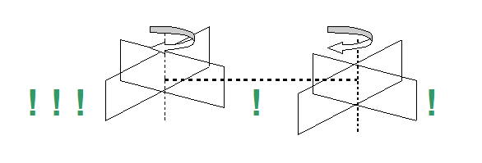
Рис.5
Рассмотрим пример использования бинарного семафора для реализации задачи взаимоисключения на псевдокоде (листинг 6).
Program example_sem;
S : 0..1;
P1 : //первый процесс
While (true) do
begin
// другие операторы
P(S);
// критическая секция первого процесса
V(S);
// другие операторы
end;
end; // P1
P2 : //второй процесс
While (true) do
begin
// другие операторы
P(S);
// критическая секция второго процесса
V(S);
// другие операторы
end;
end; // P2
begin
S = 1;
parbegin
P1; P2;
parend;
end.
Листинг 6

Считающие семафоры используются в тех случаях, когда имеется n единиц ресурса. Рассмотрим пример использования считающих семафоров, относящийся к задачам типа производство-потребление. Производитель помещает единицы продукции в хранилище, из которого их забирает потребитель. Емкость хранилища - n единиц. Очевидно, что если хранилище пусто, то взять из него нечего, и, если хранилище полностью заполнено, то производитель не может добавить в него ни одной единицы продукции. Для решения задачи используется два семафора с начальными значениями S1 = n и S2 = 0. Решение, предложенное Дейкстра, выглядит следующим образом:
Производитель: Потребитель:
… …
While (true) do While (true) do
begin begin
Изготовляет единицу продукции P(S2);
P(S1); Берет единицу из хранилища
Помещает единицу в хранилище V(S1);
V(S2); Использует единицу
end; end;
… …
Рассмотрим следующую последовательность событий для двух единиц ресурса:

События Производитель Потребитель S1 S2 Состояние процесса

0 … … 2 0
1 … P(S2) 2 0 P2 заблокирован на S2
2 P(S1) … 1 0
3 V(S2) … 1 1 освобождение P2 P(S2)
- после выполнения P(S2)
4 P(S1) … 0 0 все ячейки буфера заняты
5 … V(S1) 1 0 возвращение ячейки в буфер
6 V(S2) … 1 1
7 P(S1) … 0 1 все ячейки буфера заняты
8 V(S2) … 0 2
9 P(S1) … 0 2 P1 заблокирован на S1
10 … P(S2) 0 1
11 … V(S1) 1 1 освобождение P1 P(S1)
… 0
и так далее.
Таким образом, взаимоисключение, реализованное на считающих семафорах, работает.

Множественные семафоры

Множественные семафоры (наборы семафоров) обладают способностью проверки в одном примитиве сразу всех или нескольких семафоров набора.
Возможности множественных семафоров рассмотрим на примере задачи об обедающих философах, которая используется для демонстрации различных алгоритмов разделения ресурсов. Пять философов пытаются пообедать спагетти. Как известно, спагетти едят при помощи двух вилок: на одну вилку накручивают длинные макароны, другой вилкой подсекают. Философы сидят вокруг стола, перед каждым стоит тарелка, между тарелками лежит только по одной вилке (рис.6). Таким образом вилок всего пять.
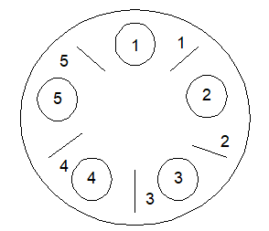
Рис.6

Типичный философ действует следующим образом: думает некоторое время, пытается взять две вилки и, если это удается, ест некоторое время. То, как философ берет вилки, – либо обе одновременно, либо сначала левую и, если это удалось, то правую и т.п. – создает различные ситуации, требующие определения.
Рассмотрим ситуацию, когда команды P и V выполняют обработку сразу двух семафоров (листинг 7).
Program example_5fl;
forks : array[1..5] of semaphore;
right, left : integer;
P1 : // первый философ
left = 5; right = 1;
While (true) do
begin
// размышляет
P(forks[left], forks[right]);
// ест некоторое время
V(forks[left], forks[right]);
end;
end; // P1
…
P5 : // пятый философ
left = 4; right = 5;
While (true) do
begin
// размышляет
P(forks[left], forks[right]);
// ест некоторое время
V(forks[left], forks[right]);
end;
end; // P5
begin
parbegin
P1; P2; P3; P4; P5;
parend;
end.
Листинг 7

При выполнении операции P процесс может быть заблокирован либо на одном семафоре, либо на другом, либо на обоих сразу. Если процессы не пересекаются по требуемым ресурсам, то они могут выполняться параллельно.
Философы могут действовать следующими способами:
- Каждый из философов пытается взять сразу оба прибора и, если ему это удается, то он начинает есть. Поев, кладет обе вилки на стол.
- Философ берет правую вилку и, если ему это удается, то удерживая правую пытается взять левую вилку.
- Философ берет правую вилку и, если левую вилку взять не может, то кладет правую.
Данные три способа действия философов демонстрируют три негативные ситуации в системе:
«голодание» или бесконечное откладывание, тупик и захват и освобождение одних и тех же ресурсов.

Решение Э. Дейкстры задачи «Производство-потребление»

Постановка задачи: имеется буфер фиксированного размера; процессы-производители (producer) могут только производить единичные объекты и помещать их в буфер, заполняя ячейки буфера, процессы-потребители (consumer) могут выбирать объекты из буфера по одному, освобождая ячейки буфера.
Необходимо обеспечить монопольный доступ производителей и потребителей к буферу: когда производитель помещает элемент в буфер, другой производитель или потребитель не должен иметь доступ к буферу; аналогично, когда потребитель берет элемент из буфера, то другой потребитель или производитель не могут получить доступ к буферу. В этой задаче буфер является критическим ресурсом (рис.7).
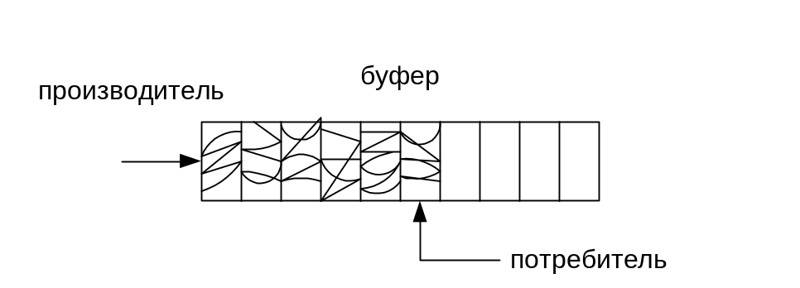
Рис.7
Для решения этой задачи используется два считающих семафора – «БуферПолон» (buffer_full) и «БуферПуст» (buffer_empty) и один бинарный (bin_sem), регулирующий доступ процессов к буферу. Семафор «БуферПолон» показывает количество элементов в буфере в любой момент времени, а семафор «БуферПуст» показывает количество пустых элементов.
integer N = 24; /*размер буфера*/
semaphore buffer_full, buffer_empty, bin_sem;
Инициализация семафоров:
bin_sem = 1
buffer_full = 0 /* Изначально все ячейки буфера пусты и, таким образом, количество заполненных ячеек равно 0*/
buffer_empty = N /*Все ячейки буфера изначально пусты */

Producer:
{
/* производит единичный объект*/
P(buffer_empty); /*ждет, когда освободится хотя бы одна ячейка буфера*/
P(bin_sem); /*ждет, когда или другой производитель или потребитель выйдет из критической секции*/
/* положить в буфер */
V(bin_sem); /* освобождение критической секции*/
V(buffer_full); /* инкремент количества заполненных ячеек */
}
Когда производитель производит объект, значение семафора buffer_empty уменьшается на 1, если значение buffer_empty>0, иначе производитель блокируется в ожидании освобождения потребителем хотя бы одной ячейки буфера. Значение bin_sem также декрементируется, чтобы обеспечить монопольный доступ к буферу. Если производитель поместил элемент в ячейку буфера, то значение семафора buffer_full инкрементируется. Значение бинарного семафора bin_sem устанавливается в 1, так как задача производителя выполнена и он вышел из критической секции.

Consumer:
{
/* выбирает из буфера единичный объект*/
P(buffer_full); /*ждет, когда будет заполнена хотя бы одна ячейка буфера*/
P(bin_sem); /*ждет, когда или потребитель, или другой производитель выйдет из критической секции*/
/* взять из буфера */
V(bin_sem); /* освобождение критической секции*/
V(buffer_empty); /* инкремент количества пустых ячеек */
}
Поскольку потребитель удаляет элемент из буфера, значение «buffer_full» уменьшается на 1, если это возможно, иначе при нулевом значении семафора buffer_full потребитель блокируется, ожидая, когда производитель заполнит хотя бы одну ячейку буфера. Значение бинарного семафора bin_sem декрементируется, чтобы другой производитель или производитель не могли получить доступ к буферу в данный момент.

Проблемы использования семафоров

Основными проблемами при использовании семафоров являются «гонки» (race conditions) и взаимоблокировки. Использование одиночных семафоров может привести к взаимоблокировке в случае, если процесс использует несколько семафоров. Простейшим примером возможности попадания двух процессов в тупик является пример на рис.8:
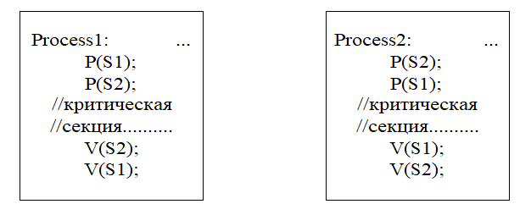
Рис.8
Первый процесс захватил семафор S1, а второй – семафор S2. Затем первому процессу для продолжения требуется семафор S2, занятый вторым процессом, а второму процессу нужен семафор S1, занятый первым процессом. Первый процесс заблокирован в ожидании освобождения S2 вторым процессом, а второй процесс заблокирован в ожидании освобождения семафора S1 первым процессом. Каждый из двух процессов заблокирован в ожидании освобождения ресурса, занятого вторым процессом. Другая проблема, возникает из-за наличия отдельных операций по изменению управляющих параметров набора семафоров и обращению к семафорам. Такой подход может привести к проблеме состязательности или «гонкам» (англ.- race condition) [2].

Список используемых источников
- Толковый словарь по вычислительным системам/ Под ред. В. Иллингуорта и др.: Пер. с англ. А.К. Белоцкого и др.; Под ред. Е.К. Масловского. – Машиностроение, 1989. – 568 с.: ил.
- Вахалия Ю. Unix изнутри. – СПб.: Питер, 2003. – 844 с.: ил. – (Серия «Классика computer science»)
- Таненбаум Э. Современные операционные системы. 2-е изд. – СПб.: Питер, 2004. – 1040 с.: ил.
- Дейтел Г. Введение в операционные системы: В 2-х т. Т. 1. Пер. с англ. – М.: Мир, 1987. – 359 с., ил.
- А.Гавва «Адское» программирование https://www.ada-ru.org/V-0.4w/part_1/ch_15.html
- Почему вам стоит использовать язык Ада для программирования вашей системы. https://habr.com/ru/post/469671/
- Теренс Чан. Системное программирование
- Медник С., Донован Дж. Операционные системы. Пер. с англ. – М.: Мир, 1978, 792 с., ил.

Термин симметричная многопроцессорность (symmetric multiprocessing – SMP) относится как к архитектуре компьютера, так и к особенностям работы ОС и означает, что все процессоры системы используют одну и туже память, одни и те же устройства ввода-вывода и могут выполнять одни и те же функции.
Взаимное исключение от англ. mutual exclusion.
) parbegin показывает начало, а parend – конец параллельного выполнения.
Название simple mutex может привести к путанице и смещению понятий, потому что spin lock не следует путать с мьютексом (mutex)
) P – первая буква датского слова passeren, которое переводится как пропустить и V – первая буква слова vrygeven, переводимого как освободить.

